**La pesca de la corvina roja**



**Resumen:**

El pez del estado de Carolina del Norte está considerado como uno de los peces deportivos favoritos no solo en Carolina del Norte, sino en toda la costa atlántica y del Golfo. En esta actividad los alumnos aprenderán sobre la pesca de la corvina roja, a generar un gráfico a partir de los datos actuales de la pesca y a utilizar los gráficos para estimar la edad y el peso de los peces en función de su longitud.

**Grado escolar**

5º a 8º

**Objetivos**

* Ser capaz de generar un gráfico basado en los datos actuales de pesca.

* Poder predecir el peso y la edad de la corvina roja basándose en la longitud.

* Comprender la importancia de proteger las poblaciones de peces mediante normas y reglamentos.

**Carolina del Norte. Normas esenciales**

8.o Grado

(LS.8.2.1)

**Contexto:**

La corvina roja es un pez familiar para muchos pescadores, tanto recreativos como comerciales. Los pescadores recreativos disfrutan pescando y a menudo liberan lo que capturan ileso. Los pescadores comerciales venden sus capturas si los peces cumplen los límites de tamaño, peso y captura. Todos los pescadores deben estar familiarizados con las normas sobre la captura de peces que incluyen qué equipamiento pueden utilizar y los límites de tamaño y capturas. Las normas estatales se aplican a las aguas estatales, que incluyen todo lo comprendido entre 0 y 3 millas de la costa, incluidos todos los estuarios. Las normas federales de pesca se aplican de 3 a 200 millas mar adentro, pero si un barco abandona las aguas estatales para adentrarse en aguas federales, se le aplican tanto las normas estatales como las federales.



La corvina roja también se conoce como lubina de canal, pez rojo, tambor, corvinón cachorro, corvinón moteado y lubina moteada. Su nombre común en inglés proviene de su coloración y del ruido de "tambor" que hacen bajo el agua. La corvina roja es uno de los peces de mayor crecimiento de su familia, con un récord en Carolina del Norte de 94 libras. Los biólogos de peces estatales son capaces de determinar la edad de los peces contando los anillos de los otolitos, o huesos del oído, y han observado que estos peces pueden vivir hasta 35 años.

La corvina roja vive en aguas costeras y en estuarios desde Massachusetts hasta México. Estos peces aparecen de color plateado a rojizo-cobre. Tienen al menos una gran mancha negra en la cola (de ahí el nombre de lubina manchada). La mayoría de las corvinas rojas alcanzan la madurez sexual durante su cuarto año, cuando miden entre 30 y 37 pulgadas. El desove tiene lugar en las aguas

alrededor de las ensenadas costeras y en algunas zonas del estuario Pamlico durante el otoño. Sus huevos eclosionan en 24 horas y son transportados a través de los estuarios por las mareas y los vientos.

La corvina roja se alimenta en el fondo del mar de cangrejos, camarones y peces más pequeños como el sábalo, el salmonete, el sargo y el pez manchado. Los peces más jóvenes pueden alimentarse de pequeños invertebrados como los camarones.

A los pescadores recreativos les gusta pescar la corvina roja en aguas poco profundas, a menudo en la playa o en bancos de arena. Prefieren pescar durante los cambios de marea cerca de las ensenadas, cuando los peces se desplazan por ellas para alimentarse. Con fines comerciales, muchas corvinas se capturan con redes de cerco, de jaula o de enmalle.

Debido a las estrictas normas para la corvina roja en Carolina del Norte, la mayoría de los pescadores devuelven sus peces al agua. En Carolina del Norte, las normas actuales establecen que en las aguas estatales, que están de 0 a 3 millas mar adentro, se puede conservar un pez al día para el consumo si es mayor de 18 pulgadas y menor de 27 pulgadas de longitud total (por sus siglas en inglés, TL). Es ilegal capturar una corvina roja a más de 3 millas de la costa (en aguas federales) y es ilegal pinchar, arponear o garfiar a uno de estos peces. Para conocer las normas actualizadas, consulte la página web de Pesca Marina de Carolina del Norte en [www.ncfisheries.net.](http://www.ncfisheries.net)

Longitud total

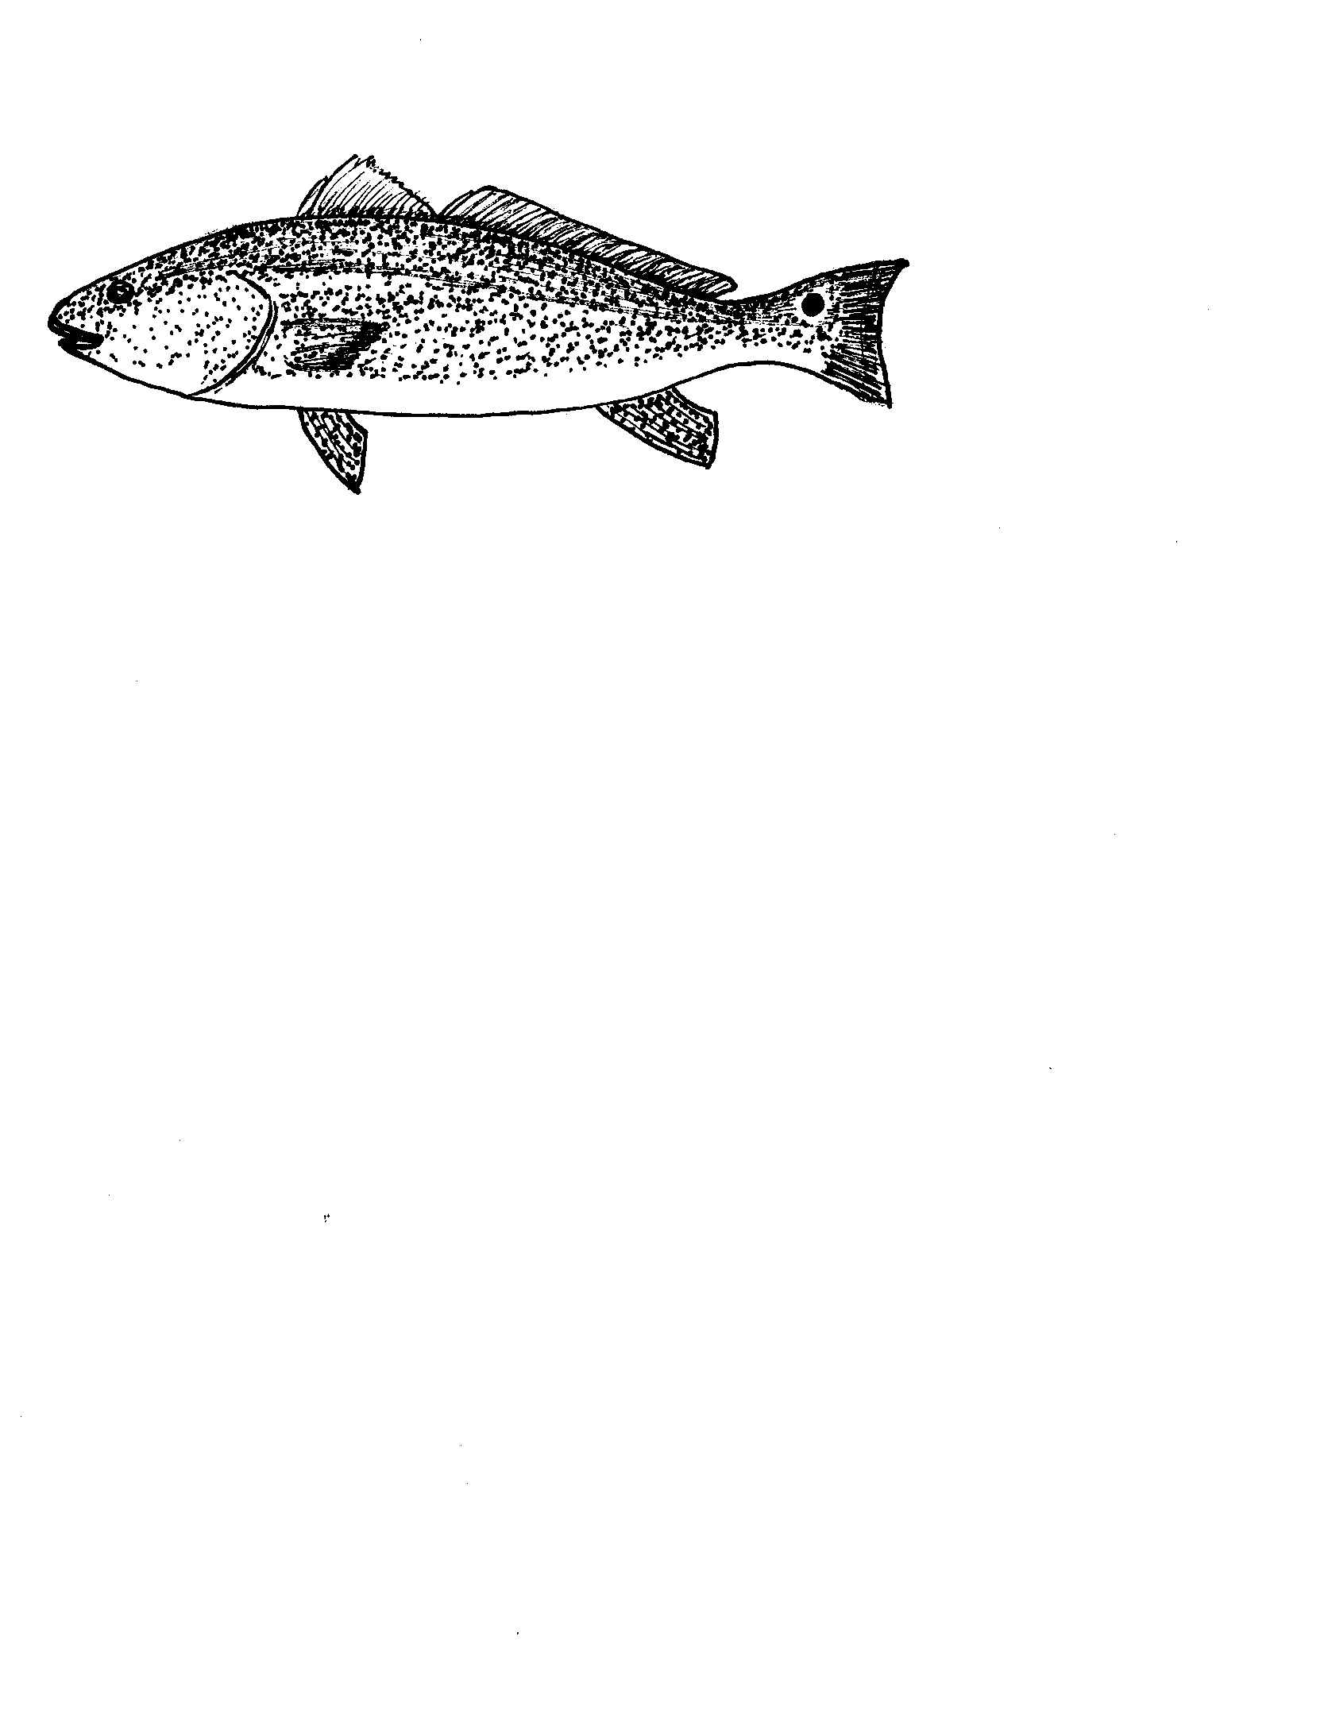

Los peces se miden en **TL**, que es la longitud total.

¿Por qué existen normas y reglamentos? Todas las normas de pesca se establecen para ayudar a conservar y mejorar las poblaciones de peces. Los científicos estudian las poblaciones y ayudan a los gestores y a los pescadores a establecer normas realistas que todos puedan cumplir. Los agentes de la patrulla marina comprueban las capturas de los pescadores para asegurarse de que se cumplan las normas. El límite de tamaño se establece entre 18 pulgadas y 27 pulgadas para permitir que las corvinas rojas más grandes y sexualmente maduras puedan desovar.



**Parte 1: Graficar los datos de pesca**

El otoño pasado fuiste a pescar con un par de amigos. Las corvinas rojas nadaban y tú y tus compañeros capturaron y liberaron siete. Pensaste que sería divertido medir la longitud de cada pez antes de soltarlos. Al regresar de tu viaje de pesca aprendiste que podías estimar la edad y el peso de los peces que capturó basándote en la longitud que registraste. Los datos que figuran a continuación fueron recopilados por biólogos pesqueros estatales.

Representa gráficamente los datos de la longitud frente a la edad de la corvina roja en la tabla siguiente. Una vez que hayas trazado todos los datos, dibuja una línea recta a través de los datos utilizando una regla (nota: no todos los puntos estarán sobre la línea - la línea es solo una estimación).

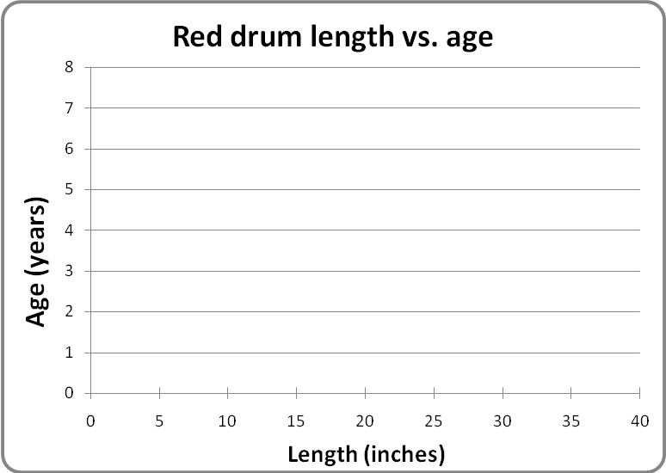

**Longitud de la corvina roja comparada con la edad**

|  |  |  |
| --- | --- | --- |
| **Longitud de los peces a diferentes edades** | | |
|  | |  |
| **Longitud**  **(pulgadas)** | **Edad**  **(años)** | |
| 13 | 1 | |
| 21 | 3 | |
| 30 | 5 | |
| 33 | 6 | |
| 36 | 7 | |

**edad (años)**

**longitud (pulgadas)**

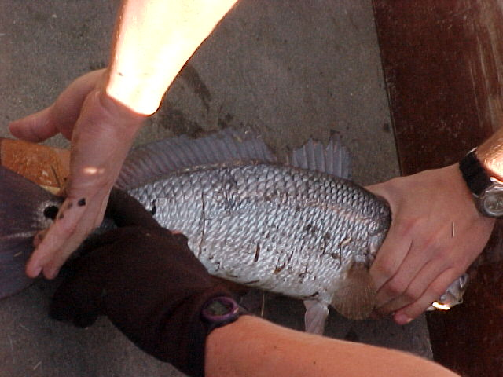

Representa gráficamente la longitud de la corvina roja comparada con el peso que recogió el biólogo pesquero estatal. Cuando hayas trazado todos los datos, dibuja la línea recta de mejor ajuste a través de tus datos (de nuevo, ten en cuenta que no todos los puntos de datos estarán en la línea).

**peso (en libras)**

**Longitud de la corvina roja comparada con su peso**

|  |  |
| --- | --- |
| **Peso de los peces a diferentes longitudes** | |
| **Longitud**  **(pulgadas)** | **Peso (libras)** |
| 14 | 1 |
| 17 | 3 |
| 22 | 5 |
| 26 | 7.5 |
| 29 | 11 |
| 34 | 15.5 |
| 37 | 20 |

**longitud (pulgadas)**

**Utilizando los datos anteriores, responde a estas preguntas.**

1. En octubre pescaste 7 corvinas rojas. No quisiste conservarlas, así que las mediste y las liberaste ilesas. Basándote en la longitud de tus peces, ¿cuánto pesaban aproximadamente? (¡Estas fueron tus 3 más grandes!)

|  |  |  |
| --- | --- | --- |
|  | **Longitud (pulgadas)** | **Peso**  **(libras)** |
| A) | 28" |  |
| B) | 33" |  |
| C) | 24" |  |

1. Ahora, utilizando los datos de edad, calcula la edad de cada pez (estos eran los otros peces que capturaste).

|  |  |  |
| --- | --- | --- |
|  | **Longitud**  **(pulgadas)** | **Edad**  **(años)** |
| A) | 16.5" |  |
| B) | 12" |  |
| C) | 21.5" |  |
| D) | 22" |  |

**Parte 2: Datos de capturas recreativas de la corvina roja.**

**A partir de los informes de capturas recreativas de la corvina roja en Carolina del Norte, responde a las siguientes preguntas.**

1. ¿En qué año se capturó el mayor número de peces? ¿Cuál fue el peso medio de los peces capturados por los pescadores recreativos ese año?
2. En 2001, ¿cuánto pesaba en promedio la corvina roja?
3. Basándose en el peso promedio de los peces en 2001, ¿cuál era la longitud aproximada de los peces capturados?
4. Calcula la edad promedio de la corvina roja en 2001.
5. Las normas establecidas por la División de Pesca Marina de Carolina del Norte para la captura de la corvina roja en Carolina del Norte son que se pueden conservar los ejemplares de entre 18 y 27 pulgadas. Todos los demás peces deben ser liberados. ¿Por qué crees que esta norma se estableció así? ¿Crees que ayuda al pez o al pescador? ¿De qué manera?

|  |  |  |
| --- | --- | --- |
| **Informes de capturas recreativas en Carolina del Norte** | | |
| **Corvina roja** | | |
| **Año** | **Número de peces** | **Libras capturadas** |
| 1989 | 62,359 | 214,851 |
| 1990 | 33,149 | 302,996 |
| 1991 | 38,658 | 108,269 |
| 1992 | 23,593 | 109,136 |
| 1993 | 49,493 | 266,461 |
| 1994 | 28,953 | 192,062 |
| 1995 | 83,686 | 382,431 |
| 1996 | 35,406 | 195,742 |
| 1997 | 8,650 | 38,327 |
| 1998 | 114,638 | 591,435 |
| 1999 | 64,782 | 326,573 |
| 2000 | 57,122 | 292,888 |
| 2001 | 22,881 | 131,313 |
| 2002 | 42,827 | 183,531 |
| 2003 | 24,943 | 116,401 |
| 2004 | 30,441 | 115,545 |
| 2005 | 52,143 | 236,754 |
| 2006 | 52,177 | 216,115 |

**Continuación:**

* Haga que los alumnos estudien otras especies de peces recreativos o comerciales de Carolina del Norte. Fíjese en las diferentes formas de sus cuerpos, ¿hasta qué punto son diferentes y podría estimarse el peso a partir de su longitud?
* Fíjese en las normas de otras especies de peces y analice cómo o por qué las normas se redactaron de una manera determinada. La División de Pesca Marina de Carolina del Norte tiene una lista de todos los peces recreativos y comerciales y las normas que rigen su captura [(www.ncfisheries.net)](http://www.ncfisheries.net).

**Vocabulario:**

* capturar
* liberar
* otolito
* población
* pesca
* aguas estatales
* madurez sexual
* desove

**Bibliografía:**

Manoock, C.S. 2007. Fishes of the Southeastern United States. North Carolina State Museum of Natural History, Raleigh, NC. 362 páginas. (ISBN: 0917134079).

**Normas nacionales de ciencia:**

*Normas de contenido Unificar conceptos y procesos [5-8]*

*Ciencias de la vida [5-8]*

*La ciencia en las perspectivas personales y sociales [5-8]*

**Principios del conocimiento oceánico:**

*Principio esencial #5 El océano alberga una gran diversidad de vida y ecosistemas.*

*(Conceptos fundamentales – h, i)*

*Principio esencial #6 El océano y los seres humanos están inseparablemente interconectados.*

*(Conceptos fundamentales – b, c, e)*

La Reserva Nacional de Investigación Estuarina de Carolina del Norte es un programa de cooperación entre la División de Gestión Costera del Departamento de Medio Ambiente y Recursos Naturales de Carolina del Norte y la Administración Nacional Oceánica y Atmosférica.



Se imprimieron 200 copias de este documento a un costo de $ o $ por copia.

Impreso en papel reciclado.